27. August 2021

Antrag
Sicherung der Fußgängerampeln auf der Bruchfeldstraße und Frauenhofstraße in Niederrad

Der Ortsbeirat bittet den Magistrat, die Fußgängerampeln in der Bruchfeldstraße (Ecke Schwarzwald- und Ecke Frauenhofstraße) und in der Frauenhofstraße (Ecke Bruchfeldstraße) mit Blinklichtern zu sichern. Vor allem Linksabbiegende aus der Schwarzwald-, Frauenhof- und Bruchfeldstraße sollen deutlich darauf aufmerksam gemacht werden, dass die Fußgängerampeln auf Grün stehen und die Sicherheit für Fußgänger:innen erhöht werden.

Begründung:
Die Fußgängerampeln auf der Bruchfeld- und in der Frauenhofstraße sind auf grün geschaltet, wenn der Kraftverkehr auf der Bruchfeldstraße bzw. Frauenhofstraße ebenfalls rollen darf. Vor allem Linksabbiegende neigen dazu, zu übersehen, dass Fußgänger:innen ebenfalls ein grünes Signal haben und die Straße überqueren. Blinklichter an den Fußgängerampeln sollen das Sicherheitsgefühl deutlich erhöhen.

Petra Korn-Overländer Dr. Jan Binger
(Antragstellerin) (Fraktionsvorsitzender)

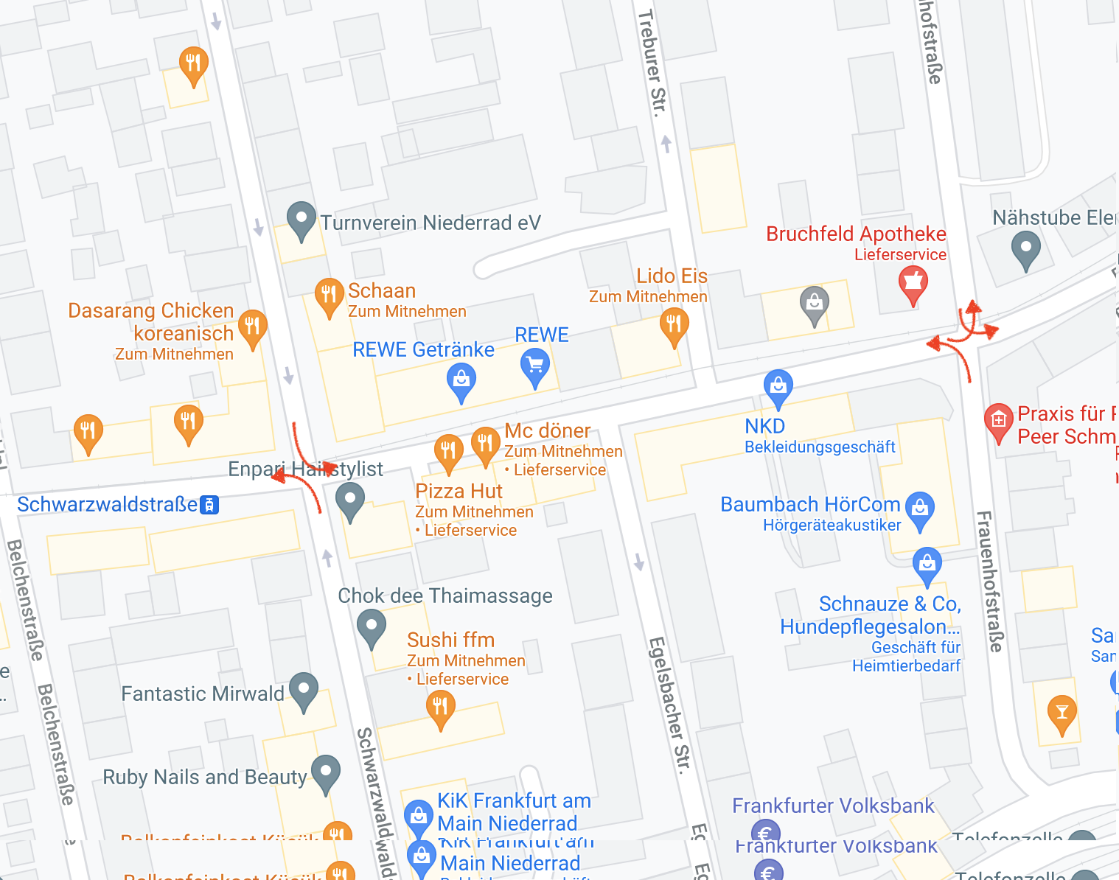
Bild: Google Maps

